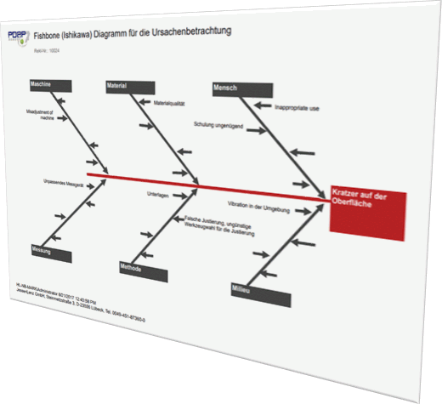

Fishbone (Ishikawa) Diagramm für die Ursachenbetrachtung im Gewährleistungs- Management
  - Visualisierung der Ursachenbeziehungen im Reklamationsmanagement
Stand 22.08.2017

Wesentliche Möglichkeiten
- Integrierte Erstellung des Ishikawa Diagramms zu einem Reklamationsvorgang
- Visualisierung der Ursachen und Kategorien aus der Fehlerbearbeitung
- Variable Verwendung von Ursachen Kategorien
- Q-Link Verknüpfung zum zugehörigen Reklamationsvorgang aus dem Diagramm

Umsetzung
Das MV Fishbone Diagramm visualisiert die erfassten Ursachen zu den Reklamationsfehlern nach der von Ishikawa bekannten Methode. Die Fischgrätenstruktur verdeutlicht dabei die Ursachen, die zu dem im Reklamationsstamm beschriebenen Problem geführt haben. Zur Kategorisierung wird der Ursachenkatlog aus der Fehlerbearbeitung verwendet. Bei der klassischen Betrachtung werden üblicherweise die Kategorien Maschine, Mensch, Material, Messung, Methode und Milieu verwendet. Es können aber auch andere Kategorien aus dem Ursachenbaum verwendet werden. Jedem Reklamationsfehler kann im Rahmen der Bearbeitung ein Uhrsachencode zugeordnet werden. In der Fishbone Auswertung werden diese Ursachenzuordnungen dann im Ursache- Wirkung Zusammenhang anschaulich visualisiert. Einer Fischgräte gleich, werden hierbei von links nach rechts quasi die Hauptgräten aus den Ursachenkategorien aus dem Ursachenbaum gebildet. Die einzelnen Ursachenbeschreibungen bilden dann die einzelnen Verästelungen. Rechts, also am Kopf steht dann die Problembeschreibung, interpretiert als Folge der Einzelursachen.
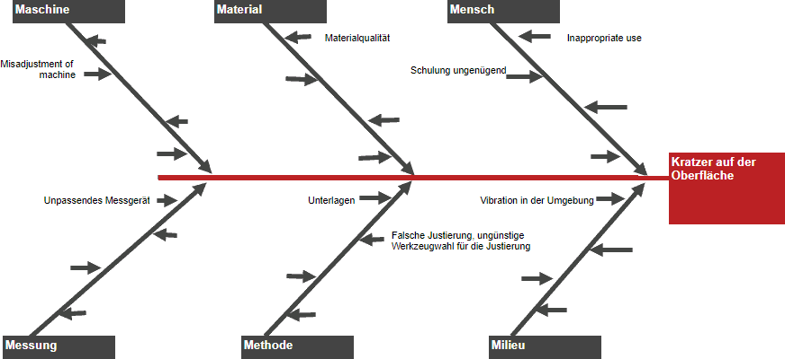
Abbildung 1: Aufbau des Ishikawa (Fishbone) Diagramms

Erfassung der Problembeschreibung
Die Problembeschreibung wird im Stammdatenblatt der Reklamationsbearbeitung im Feld Kurztext erfasst. Diese Angabe bildet den Kopf mit der Problembeschreibung im Fishbone Diagramm.
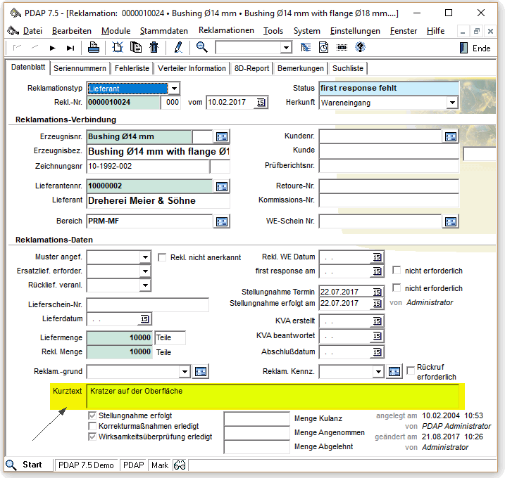
Abbildung 2: Problembeschreibung für die Ursache Wirkung Betrachtung

Kategorisierung im Ursachenbaum
Während der Bearbeitung der Reklamationsfehler können zu jedem Fehler, Ursachenbeschreibungen angegeben werden. Der Katalog mit dem Ursachenbaum kann über das Ursachenformular aufgerufen werden. Hier werden die Kategorien eingepflegt. Je nachdem welcher Fehlercode dann der jeweiligen Ursachenbeschreibung zugewiesen wird, wir diese Beschreibung dann der entsprechenden „Gräte“ im Fishbone Diagramm untergeordnet.
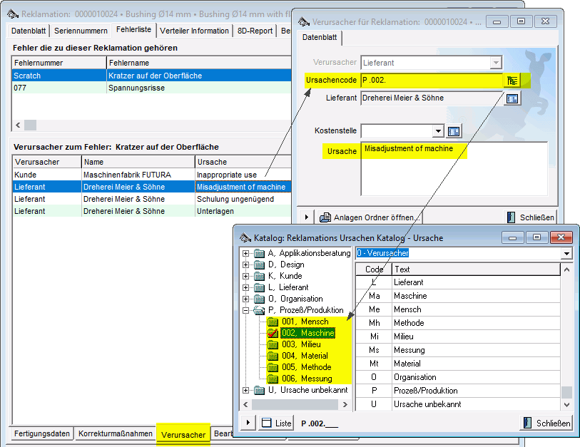
Abbildung 3: Ursachenzusammenhänge im Reklamationsvorgang

Auswertung im Management View Portal
Die Auswertung des Ursache-Wirkungsdiagramm zu den Reklamationsvorgängen und ihrer Fehlererfassung erfolgt im PDAP Management View (MV)-Portal, browserbasiert aus dem Ordner APQP, unter der Sicht FishboneChart. Hier wird nach der Reklamationsnummer gefiltert um die zugehörige Ishikawa Sicht aufzubauen. Es werden dabei die Ursachen zur Reklamationsnummer inkl. eventualer Anteile aus verbundenen Unterreklamationen . einbezogen. Ein Anklicken der Problems im Kopf der Grafik bewirkt die direkte Verlinkung in den zugehörigen Vorgang im PDAP Programm.
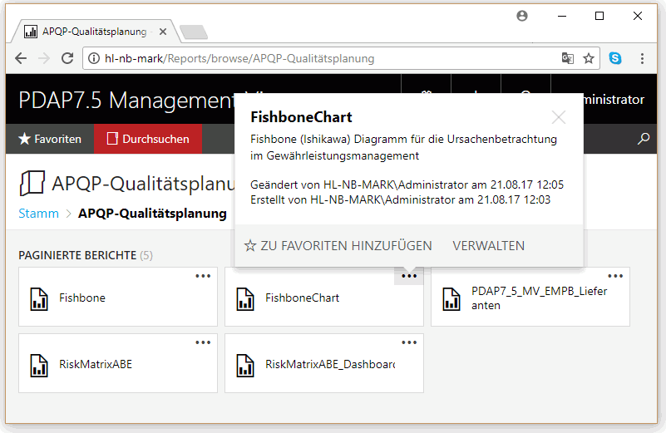
Abbildung 4: Fishbone Chart im MV Portal
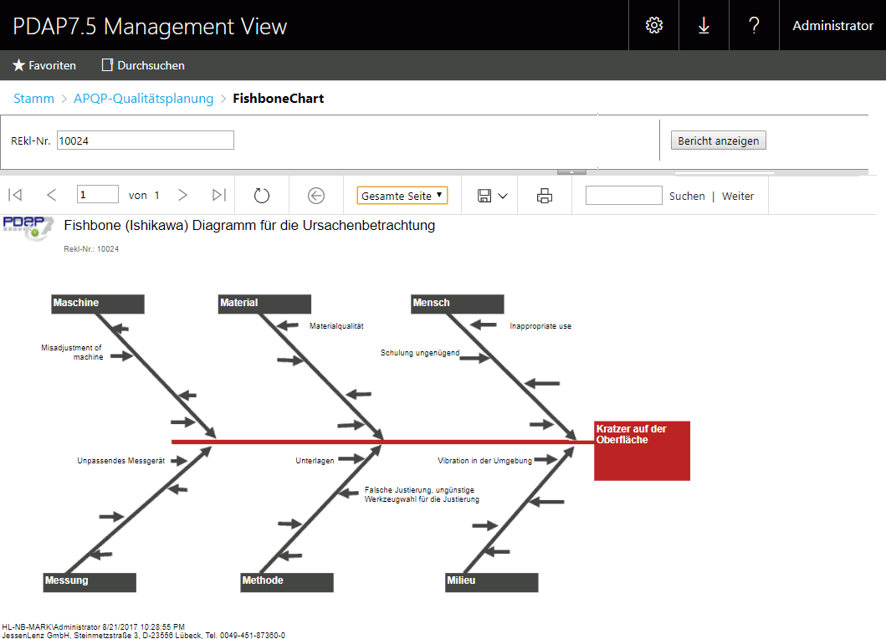
Abbildung 5: Auswertung eines Reklamationsvorgangs im Ursache-Wirkung Diagramm

